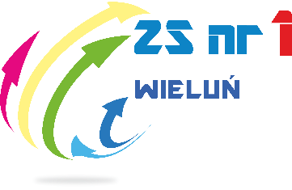

Zespół Szkół nr 1 w Wieluniu
ul. Wojska Polskiego32, 98-300 Wieluń
tel. +48 43 843 35 56,
e-mail: zs1@zs1.wielun.pl
www. zs1.wielun.pl

Wieluń, 20.11.2020r.
znak sprawy: ZS1.3801.1.2020

Do:
Zainteresowani wykonawcy

DOTYCZY: postępowania o zamówienie publiczne w trybie przetargu nieograniczonego na zadanie: Zakup samochodu dostawczego dla Zespołu Szkół nr 1 w Wieluniu

Wyjaśnienie treści SIWZ

Zamawiający informuje, iż w ww. postępowaniu wpłynęły do Zamawiającego wnioski o wyjaśnienie treści Specyfikacji Istotnych Warunków Zamówienia, zawierające niżej wymienione pytania, na które Zamawiający, po myśli art. 38 ust. 1 ustawy z dnia 29 stycznia 2004r. Prawo zamówień publicznych (t.j. Dz.U. z 2019r. poz. 1843 ze zm.) udzielił odpowiedzi zgodnie z niniejszym pismem:

Pytanie 1:

Odp.:
Przy parametrze „emisja zanieczyszczeń” Zamawiający pyta o tlenki azotu NOx.

